Отчет по лабораторной работе №1. Установка и конфигурация операционной системы на виртуальную машину

Ильин Никита Евгеньевич, НФИбд-01-19

Содержание

# 1 Цель работы

Приобретение практических навыков по установке операционных систем на виртуальные машины, а также навыков по настройке

# 2 Ход работы

1. В своем рабочем каталоге создаю директорию InfoSec

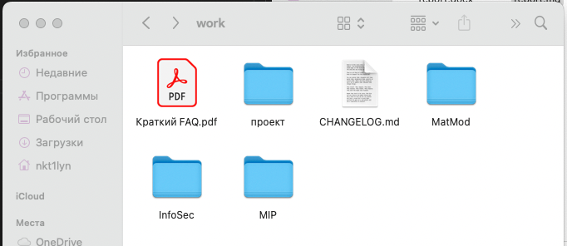

Рис 1. Созданная директории

1. Создаю виртуальную машину, из образа ОС Rocky Linux, с помощью UTM

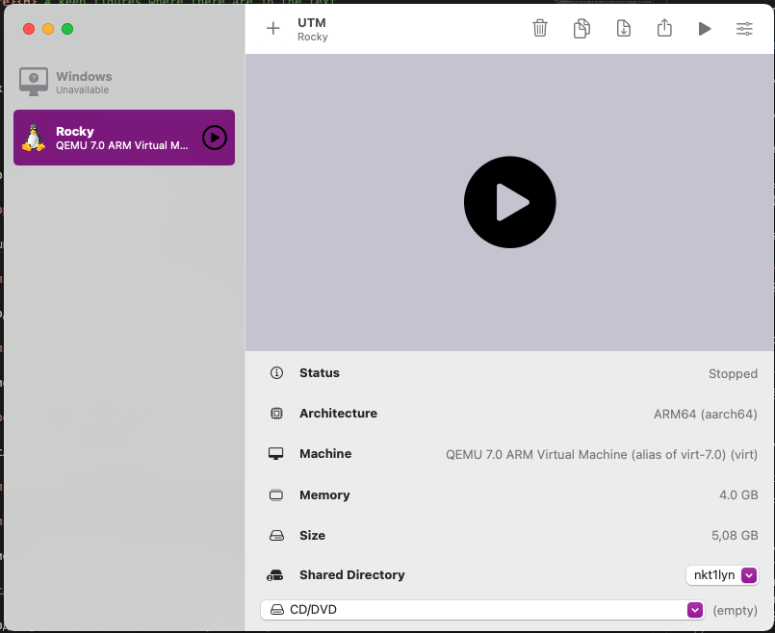

Рис 2. Созданная виртуальная машина

1. Запускаю виртуальную машину, и начинаю установку ОС. После настройки попадаю на рабочий стол.(Настройки ОС показывать не стал, потому что они стандартные)

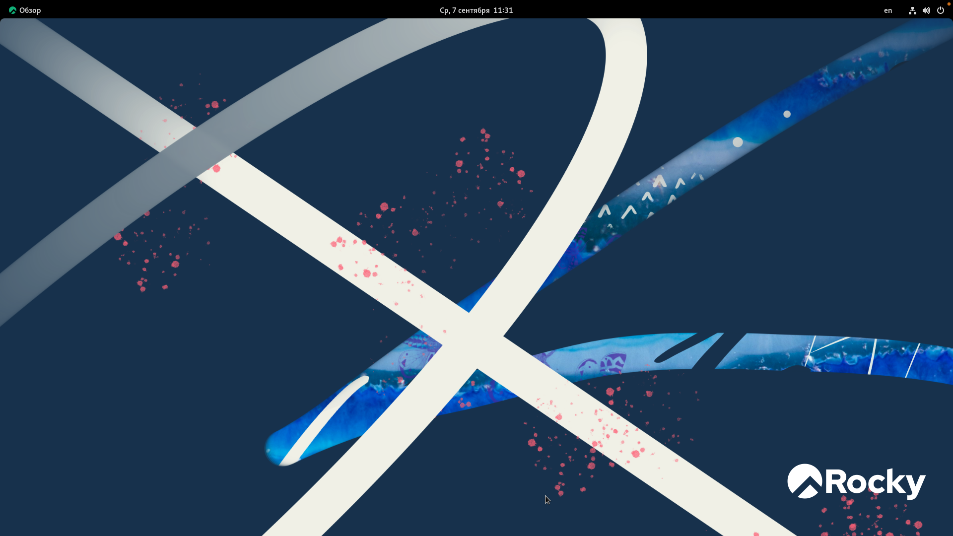

Рис 3. Рабочий стол виртуальной машины.

1. Образ дополнений гостевой ОС для виртуальной машины UTM не трубуется.
2. Выполняю поиск требуемой информации о системе, с помощью команды grep. (к содалению, не сохранился скриншот, не стал делать повторно, так как удалось найти не все данные. Вероятнее вскего, из-за процессора М1, не получилось получить данные о нем в ОС Linux)

# 3 Контрольные вопросы

1. Какую информацию содержит учётная запись пользователя?
2. Укажите команды терминала и приведите примеры: – для получения справки по команде; – для перемещения по файловой системе; – для просмотра содержимого каталога; – для определения объёма каталога; – для создания / удаления каталогов / файлов; – для задания определённых прав на файл / каталог; – для просмотра истории команд.
3. Что такое файловая система? Приведите примеры с краткой характери- стикой.
4. Как посмотреть, какие файловые системы подмонтированы в ОС?
5. Как удалить зависший процесс?

# 4 Ответы на контрольные вопросы

1. Учетная запись пользователя содержит информацию о пользователе, необходимую для регистрации в системе, и работы с ней. А именно: системное имя, идентификатор пользователя, идентификатор группы, полное имя, домашний каталог, оболочка и пароль.
2. – для получения справки по команде; help – для перемещения по файловой системе; cd – для просмотра содержимого каталога; ls – для определения объёма каталога; du – для создания / удаления каталогов / файлов; touch/rm – для задания определённых прав на файл / каталог; chmod – для просмотра истории команд. history.
3. Файловая система - это архитектура хранения данных в ОС. ОС Linux предпологает использование нескольких файловых систем, в основном, используются следующие:

ext2 - Устаревшая ФС

ext3 - первая журналируемая ФС в ОС Linux.

ext4 - Самая современная ФС, имеет возможность масштабирования подкаталогов, многоблочное распределение.

1. С помощью команды findmnt.
2. С помощью команды kill.

# 5 Выводы

Получены навыки создания виртуальных машин, и установки ОС на них.

# 6 Библиография

1. Методические материалы курса